SJTU公司
立项建议书

项目名称：聚票网
项目组：聚票网项目组
学号 | 姓名 | 手机 | 电子邮箱
516030910215 | 茅悦田 | 18101806961 | 1227691678@qq.com
516030910219 | 徐家辉 | 18868228155 | 957019420@qq.com
516030910222 | 原帅 | 13262547115 | 635664803@qq.com
516030910206 | 顾一辉 | 13651930961 | gu_yihui@163.com

20 18 年 6月
- 项目的必要性
中国的电子票务在线预定服务日趋成熟，各种各样的票务平台层出不穷。但正因如此，用户查询某一特定票品所需的时间也变多了，往往需要去许多不同的票务平台查询是否有价格合适的票。
因此，开发一个集中各种票务信息，让用户可以快速地搜索到合适的票品的购票平台显得尤为重要。聚票网就是为了让用户能花费更少的时间从各个不同的票务平台买到合适的票，而不用一个接一个去不同的平台搜索。聚票网将与90%以上票务网站合作，并集中展现这些网站上的票品信息，用户可以下单、收藏、评论、分享他们喜欢的票品。票务网的出现，将填写中国电子票务领域垂直搜索的空白，使得人们能更加轻松、快捷的购票。

- 项目目标和特性
- 项目目标及软件定位：本项目的目标是开发一个购票平台，它能集中显示其它合作平台的票务信息，并给用户提供下单、收藏、评论、分享功能。
- 主要功能（括号内为优先级）：
  - 票务浏览与查询（高）
  - 下单购票（高）
  - 票品收藏与分享（低）
  - 个人空间管理（中）
  - 账户和订单管理（高）
  - 票品管理（高）
  - 报表统计（中）
- 非功能需求：
  - 系统响应用户时间不超过3秒
  - 系统至少支持1000个并发用户
  - 数据库至少容纳1万种票品
  - 一个之前从未接触过本系统的用户可以根据GUI界面在3-5分钟内完成一次订票
  - 提供美观且用户友好的操作界面，支持用户使用电脑或手机浏览网站，页面对不同大小屏幕显示友好，功能排布和市面上主流的购物网站类似
  - 提供用法提示和在线客服支持
  - 对于价格来说必须精确到小数点后两位
  - 最高错误率：5 bugs/KLOC
  - 一年系统平均正常运作时间达到99%
  - 平均故障间隔时间不小于30天
  - 平均故障修复时间小于7小时
- 与国内外相关的票务平台相比，本项目集中了多家票务网的票品信息，能让用户便捷方便地找到合适的票而不用耗费时间去各个票务平台分别搜索。
- 项目技术方案

逻辑架构图：
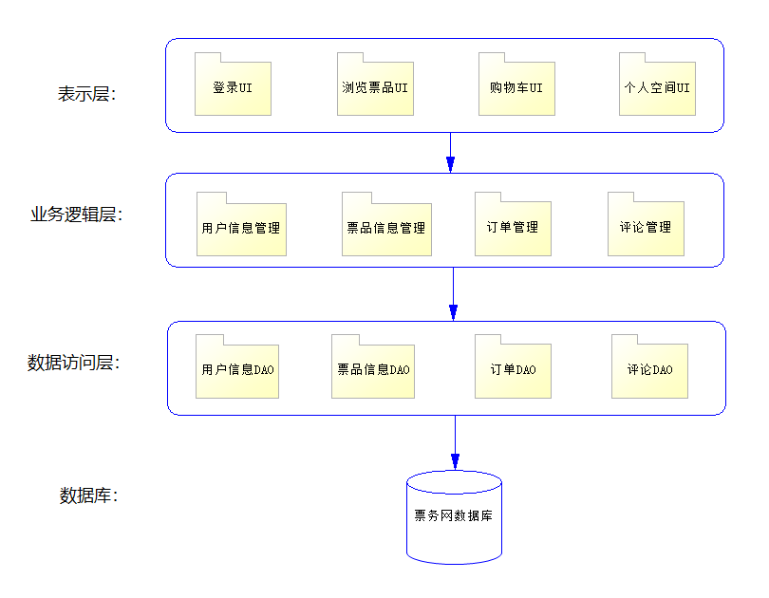
用了三层架构的架构风格，表示层由不同的UI组成，UI中的不同按钮可以调用业务逻辑层中对应实体类的业务逻辑（比如浏览票品需要调用查询票品信息方法，修改个人信息需要调用修改用户信息方法），业务逻辑层中每一个类都包含了对相应实体类的业务逻辑，这些类是通过调用各种DAO类对对应数据表的操作来实现的，DAO类负责对数据库的直接操作。

物理架构图：
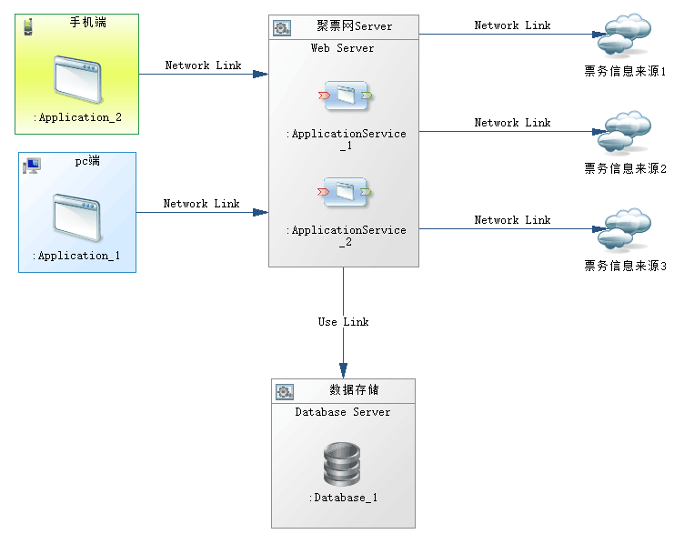
用户可以通过PC、手机浏览器登录聚票网，通过网页客户端发送请求给服务器，服务器响应请求，从本地数据库或第三方数据来源获取票务信息并返回，或对本地数据库中的数据进行增删改查操作。

建模工具：Power Designer
编程语言：Java，ReactJs
编程工具：Intellij，Webstorm，Tomcat
前台框架：React
后台框架：SSH
项目管理工具：Maven
数据库：Mysql，MongoDB

- 项目风险分析和里程碑计划

风险：
- 进度风险：本项目最大的风险是进度风险，由于开发人员开发经验不足，可能使得开发进展缓慢，因此小学期4个星期安排了3个冲刺(Sprint)来增量式实现功能
- 架构风险：第二个风险是架构风险，由于开发人员ssh框架开发经验不足，可能导致最终项目结构混乱，不符合规范，因此在第一个Sprint着重进行架构实现与搭建
- 性能风险：本项目的第三个风险是性能风险，由于项目要求有1000个并发用户进行测试，对产品的性能有较高的要求，因此在第3个迭代着重进行产品的测试及完善

迭代 | 任务描述 | 成果
Sprint 1(二周)  7月2日~7月15日 | 系统架构需求分析；  系统架构设计与实现；  产品界面原型的设计与开发；  实现与数据库的接口；  系统测试，改进版本R1； | 完成系统版本1（R1）的开发
Sprint 2(二周)  7月16日~7月27日 | 完成系统主要功能的设计与实现，包括登录注册、下单购票、评论、收藏分享以及管理员管理账户与订单的功能  系统测试，改进版本R2； | 完成系统版本2（R2）的开发
迭代3  7月28日~9月9日 | 完成系统进阶功能的设计与实现，包括嵌入百度地图实现导航、热门票品推荐；  利用爬虫抓取票务信息用作测试数据；  系统测试，优化性能做好验收准备，优化改进版本R3 | 完成系统版本3（R3）的开发

系统版本R1必须具有的功能：

·票品浏览与查询

系统版本R2必须具有的功能：

·登录、注册

·下单购票

·订单管理

·管理员票品管理

·管理员账户和订单管理

·管理员报表统计

·票品收藏与分享

·评论管理

系统版本R3必须具有的功能：

·嵌入百度地图实现快捷导航

·热门票品推荐

- 项目预期成果
《项目计划》
《迭代计划》（每个迭代开始前编写迭代计划）
《迭代评估报告》（每个迭代结束后编写迭代评估报告）
《SRS文档》和用例模型（.oom）
《软件架构文档》和分析设计模型（.oom）
《测试用例》和《测试报告》
《项目总结报告》
源代码和可执行代码
演示视频文件（包括安装、运行、功能等）
演示PPT

